Mariusz Wieczorek

m.wieczorek1972@gmail.com

Streszczenie

Jak wdrożyć aplikację ASP.NET MVC

ASP.NET MVC

Wdrażanie Aplikacji

Klikamy prawym przyciskiem na projekcie i wybieramy opcję publish

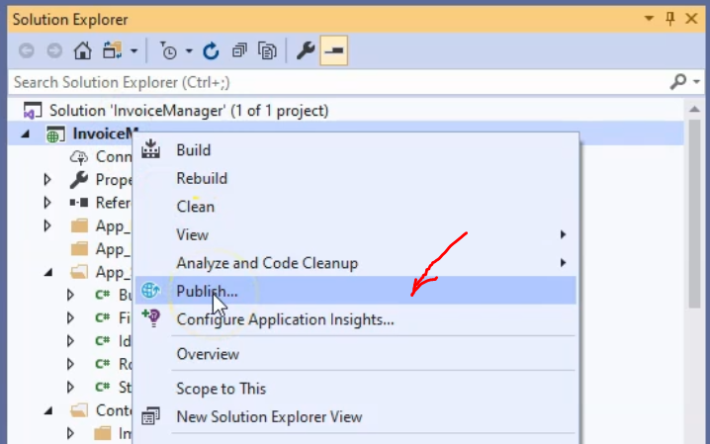

Wybieramy opcję folder

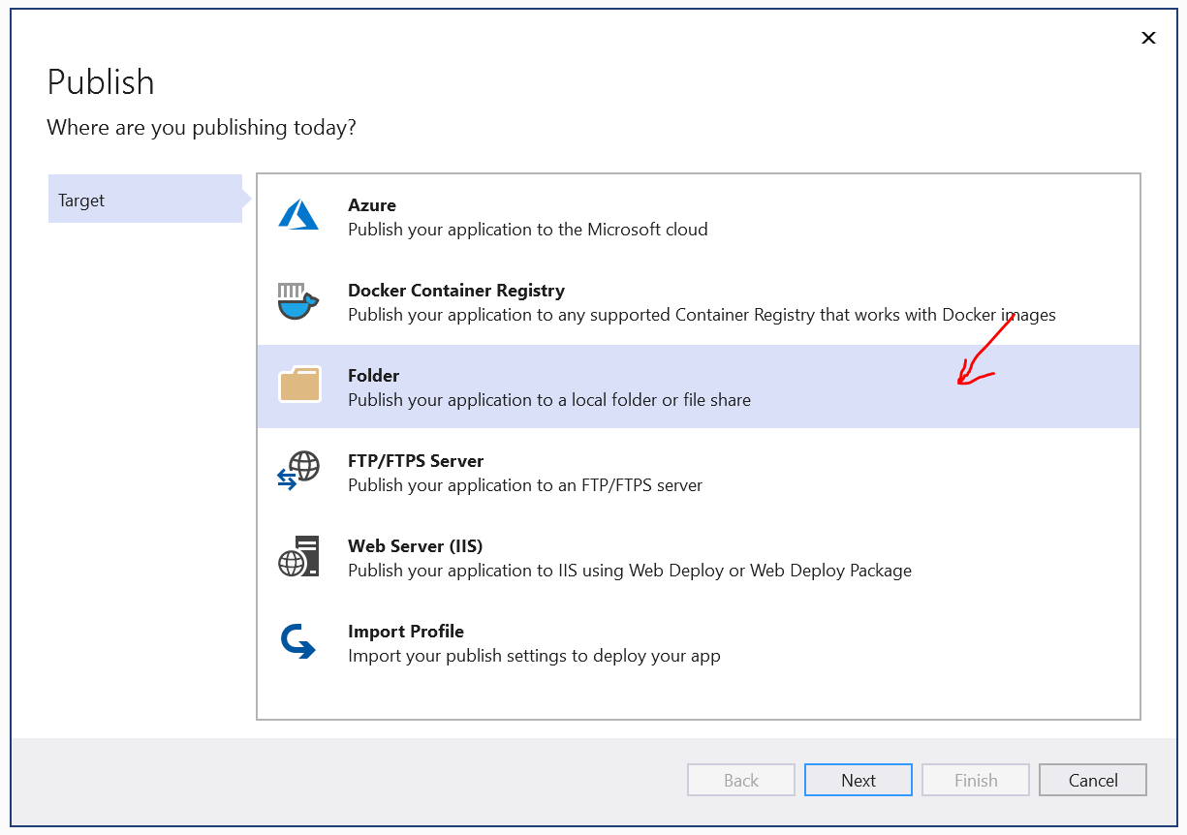

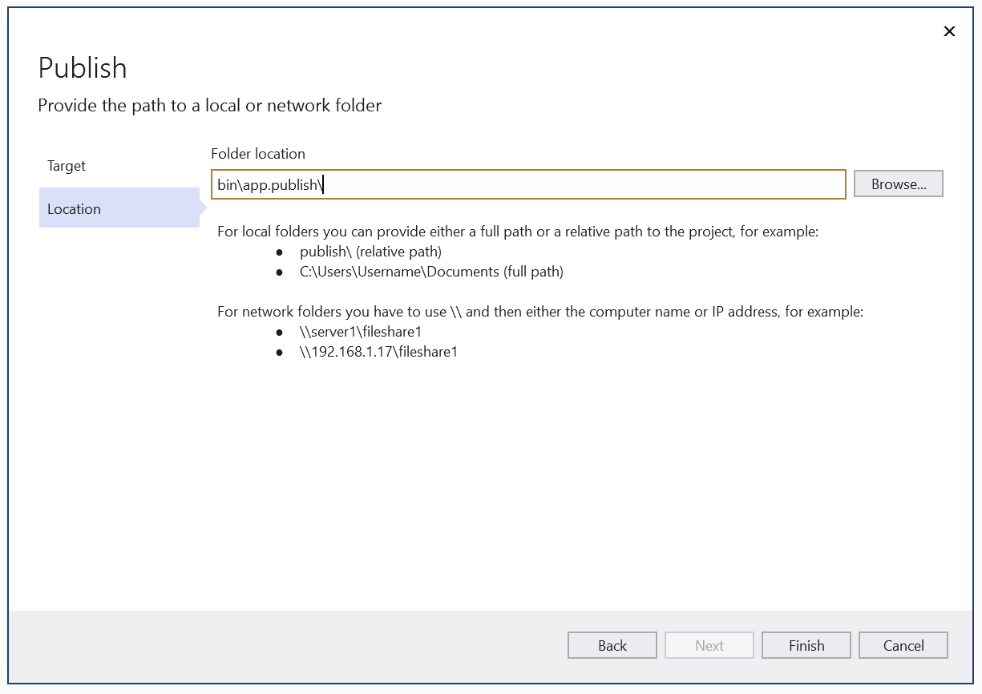

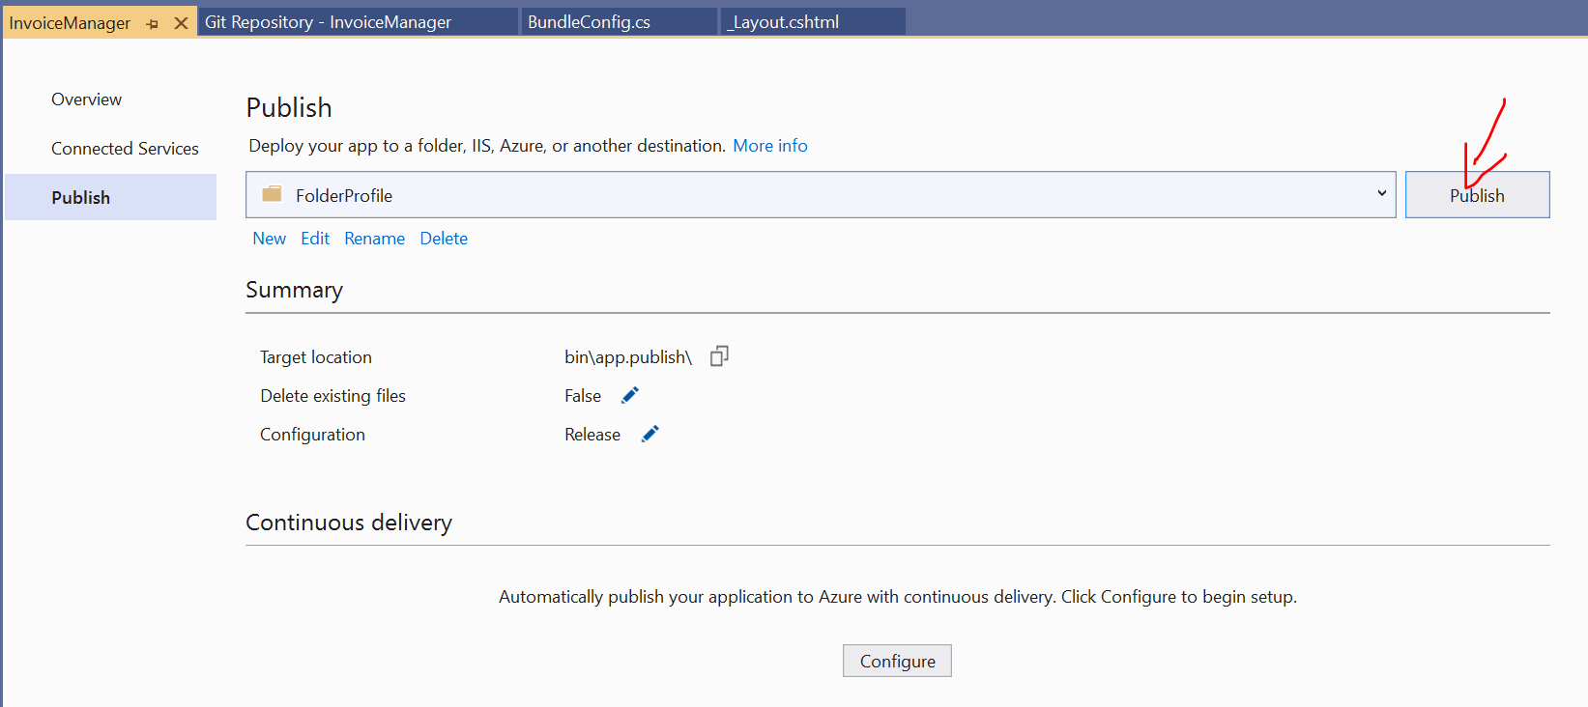

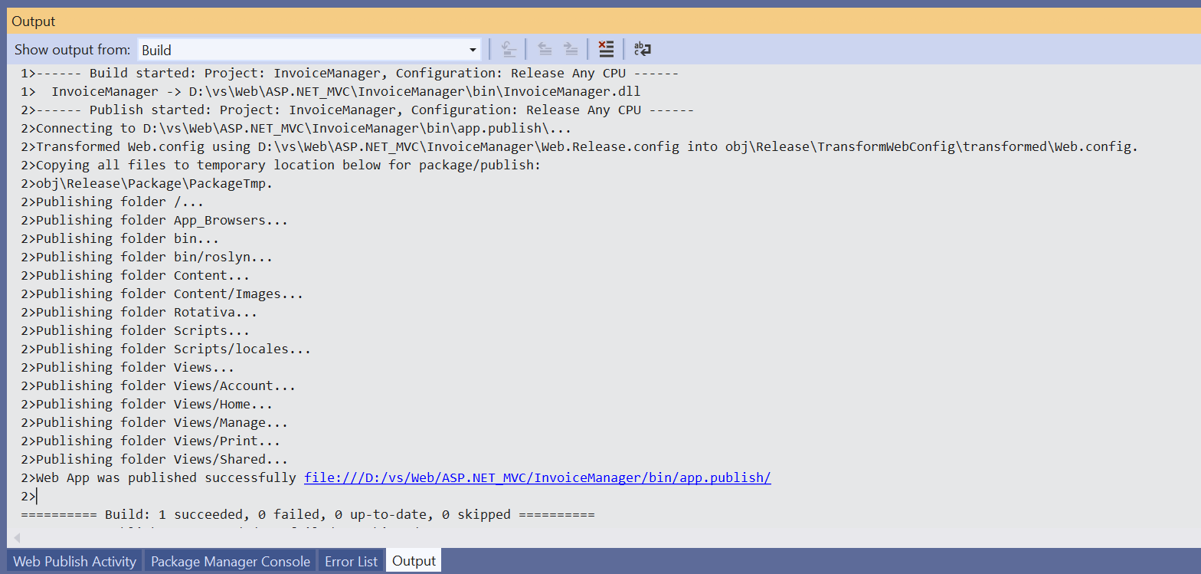

W wskazanej lokalizacji mamy wszystkie pliki, kótre musimy skopiować do serwera IIS.

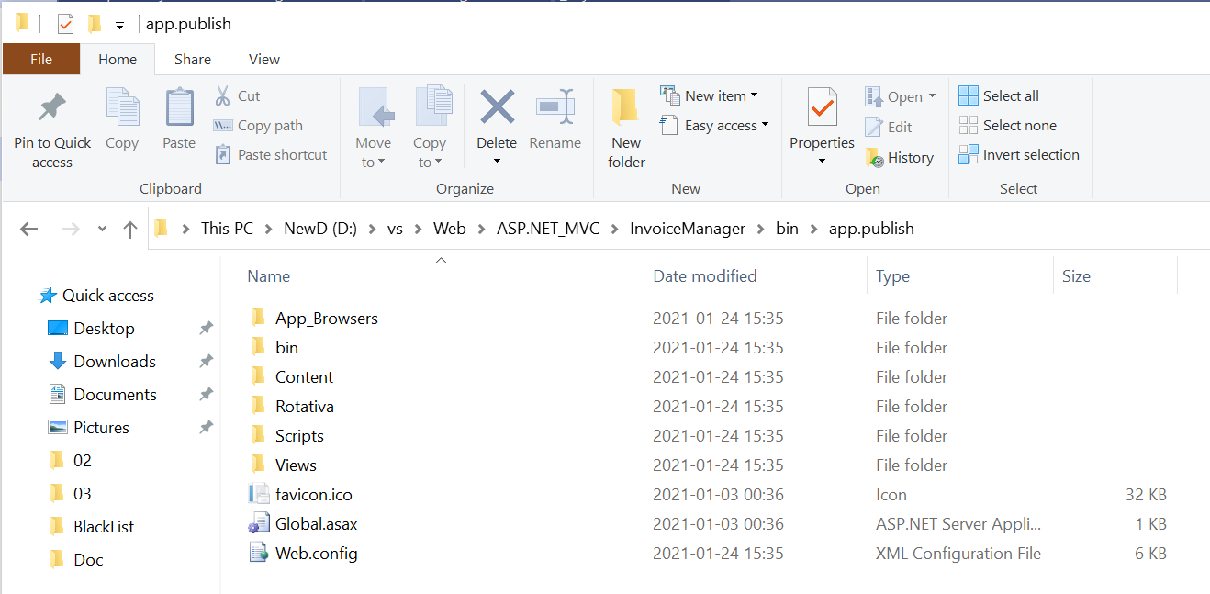

W pliku Web.config zmieniamy connection string do bazy produkcyjnej

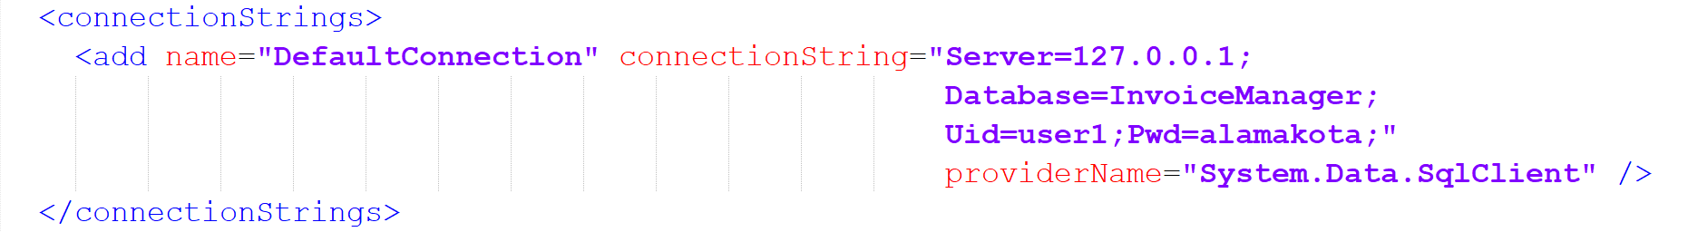

Przy pierwszym uruchomieniu baza danych założy się sama, przy kolejnych trzeba będzie już wywoływać skrypty migracyjne.

Dobrą praktyką jest dopisanie w węźle system.web wpisu, który powoduje, że gdy pojawią się jakiekolwiek błędy, to nie zostaną one wyświetlone użytkownikowi.

|  |
| --- |
| <system.web>  <authentication mode="None" />  <compilation targetFramework="4.8" />  <httpRuntime targetFramework="4.8" />  <customErrors mode="on" defaultRedirect="~/Shared/Error" />  </system.web> |

Jeżeli byłby w tym miejscu wpis **compilationDebug = true** to koniecznie zmienić go na false

Kopiujemy wszystkie pliki i przechodzimy do IIS, przechodzimy do węzła Sites rozwijamy drzewo,  
Klikamy prawym na Default Web Site i wybieramy opcję Explore

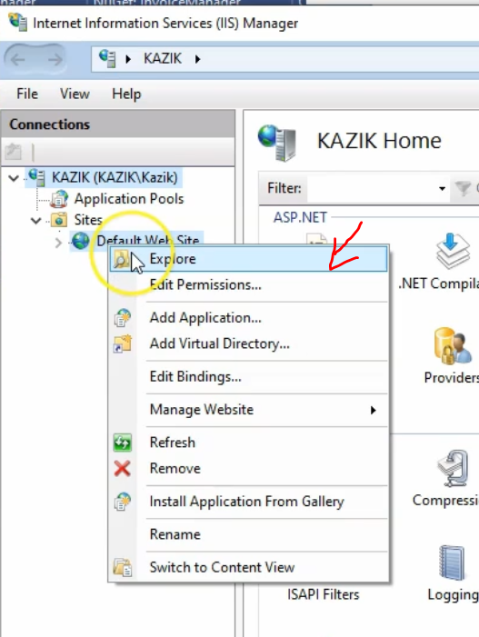

Tworzymy nowy folder np. Invoice

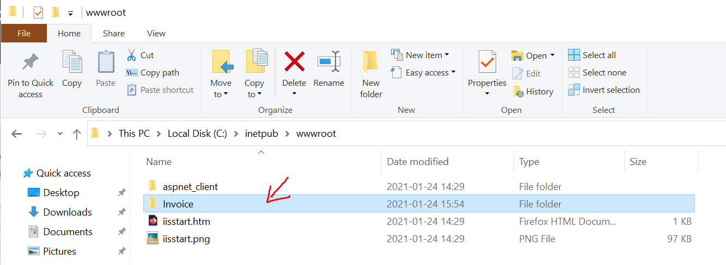

Wgrywamy tam wszystkie pliki naszej publikacji

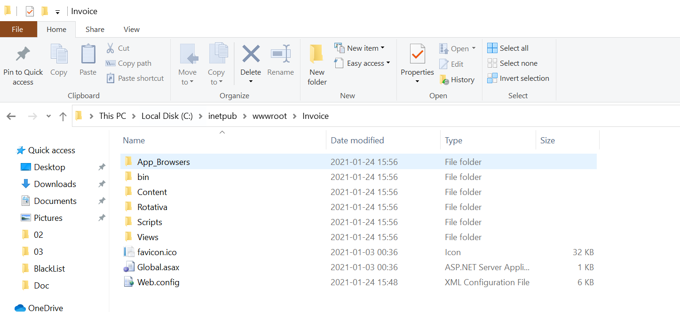

Odświeżamy Default Web Site, pojawia się nowy folder : Invoice

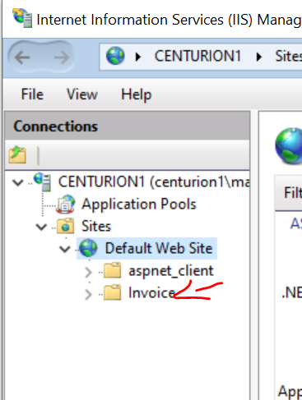

Klikamy konwertuj na aplikację

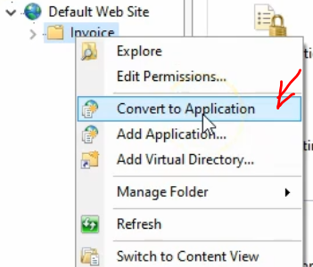

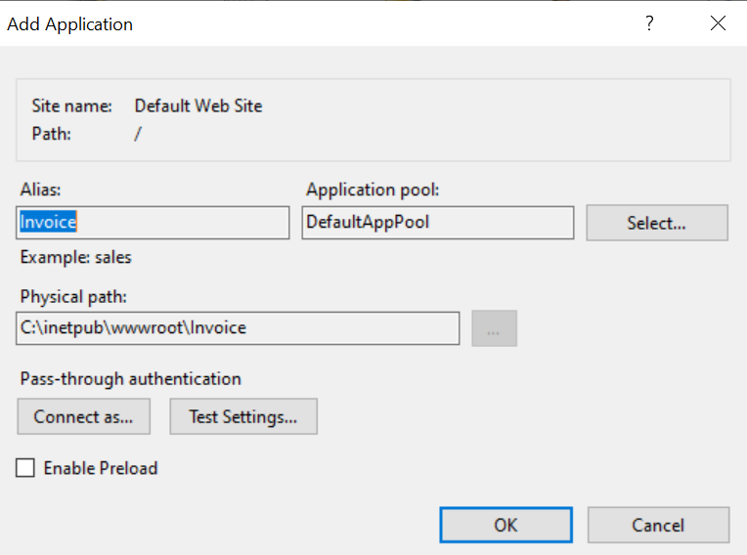

Potwierdzamy OK

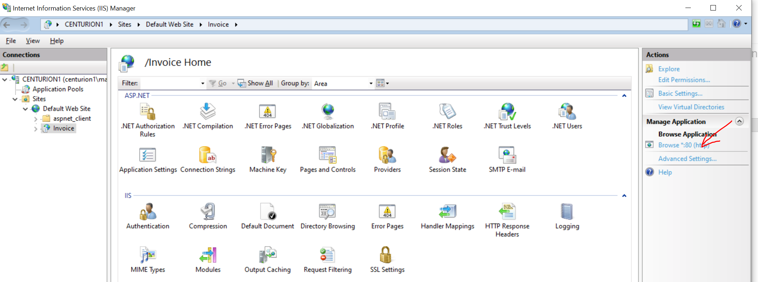

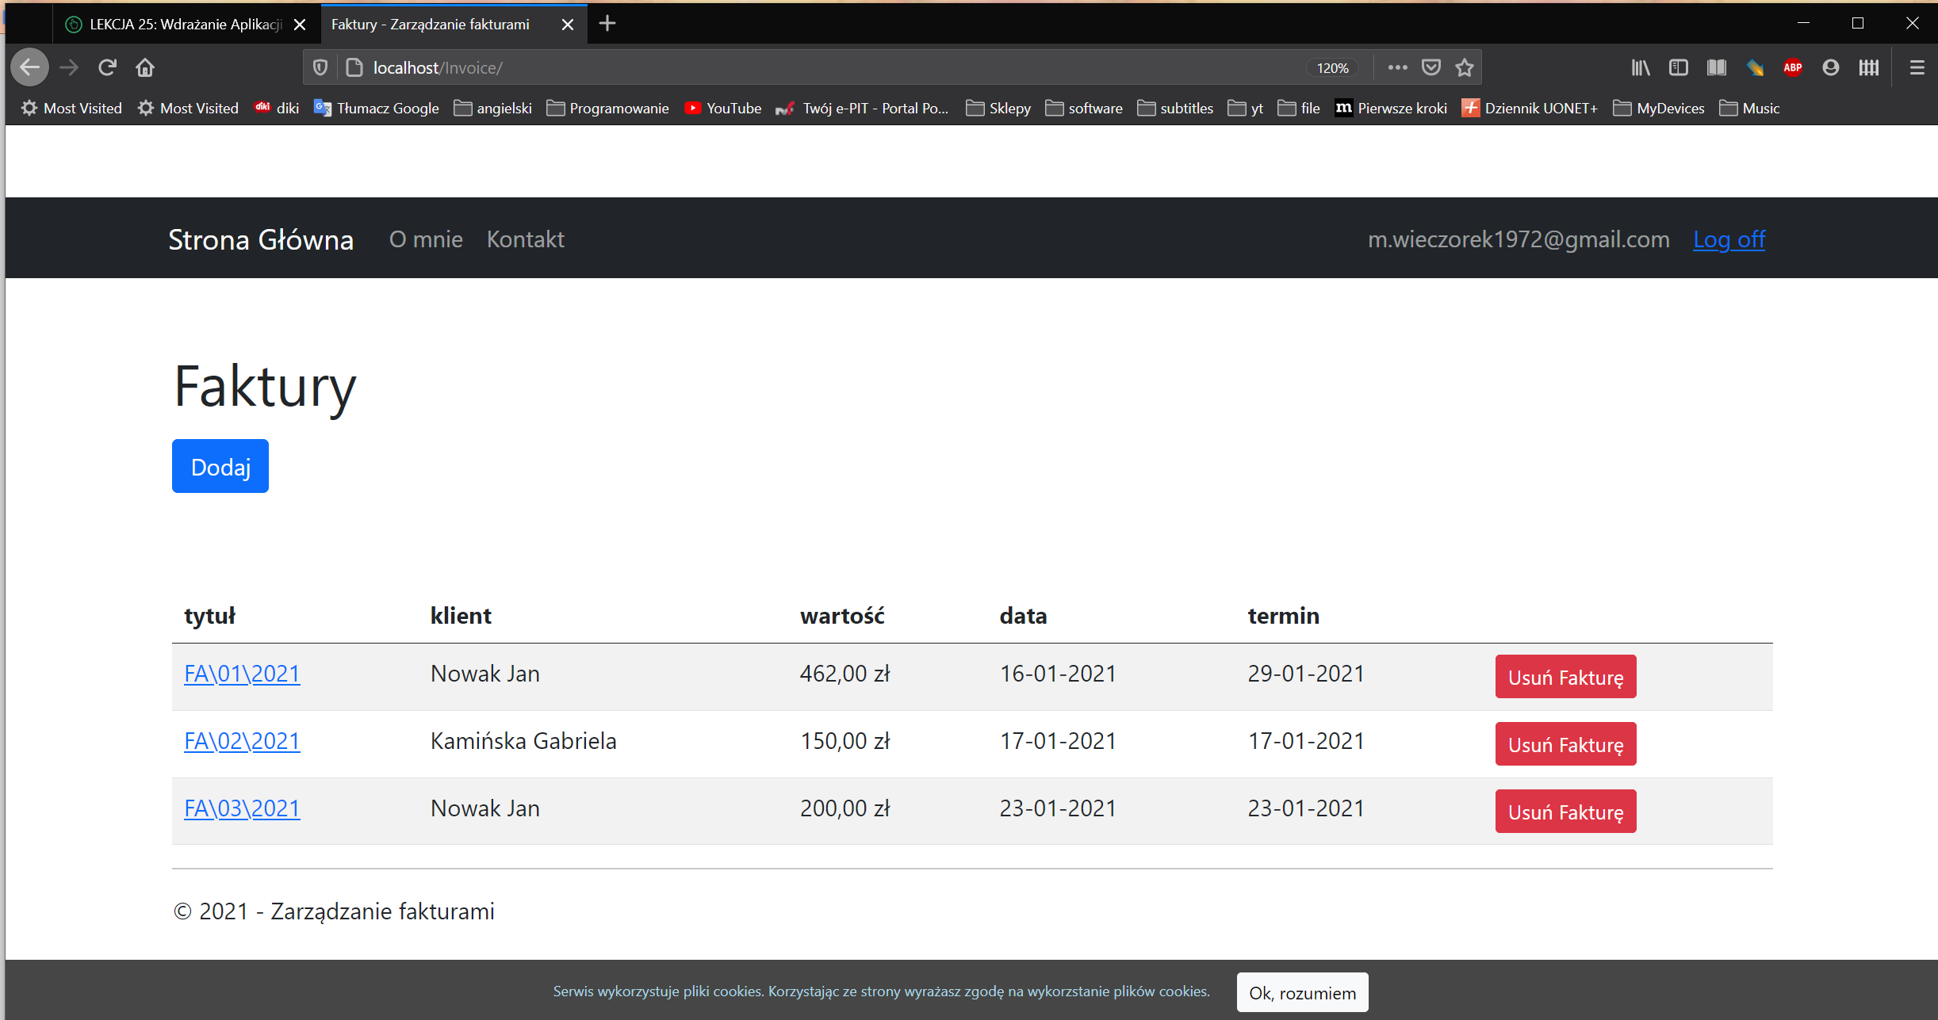

#Mar1972$x

Aby umieścić naszą aplikację potrzebujemy hosting Windows umożliwiający uruchamianie aplikacji ASP.NET MVC np. **webio.pl**

Serwer podstawowy ok 110 zł netto / rok  
Dwie strony, dwie bazy MS SQL.  
Oprócz tego potrzebuję domenę.  
Dostęp do panelu, dane konfiguracyjne, przez ftp wysyłamy pliki, dostęp do bazy przez MSSMS.